Protestantse Wijkgemeente Hattem
Zondag 17 maart 2019, 2e zondag van de 40 dagentijd
Bevestiging ambtsdragers
Medewerking verleent de Andreascantorij

Voorganger: Ds. W. Hortensius.
Organist: Johan Oenk.
Ouderling: Teun Juk.
Diaken: Ria van der Weerd.
Mededelingen: Ria van der Weerd.
Lector: Mathilde Stoker.
Beamer: Alinda en Barry.
Collecte: Kerk.
Welkom: Jan Rohmensen en Tonny Pluim.
Koster: Jeanet Brouwer.

Voorbereiding
Orgelspel

Woord van welkom

Moment van stilte

Inleidend orgelspel

Wij gaan, zo mogelijk, staan

Groet:
voorganger: Liefde en vrede voor jou van de Eeuwige,
Vader, Zoon en Heilige Geest
allen: amen.

Bemoediging:
voorganger: Onze hulp: de Naam van de Ene: Ik Zal Er zijn,
allen: die de hemel en de aarde gemaakt heeft,
voorganger: die ons overschaduwt met oneindige liefde,
allen: die ieder van ons roept in dienst van zijn Koninkrijk, amen.

Cantorij: antifoon bij Psalm 25: 535 c

Allen: Psalm 25:1 en 2

Cantorij: antifoon bij Psalm 25: 535 c
Hierna gaan wij zitten

Over het liturgisch bloemstuk

Kyriëgebed, met gezongen ‘kyrië’: 301 j

Het Woord
Gebedsgroet:
voorganger: De Eeuwige zal bij je zijn!
allen: De Eeuwige zal je bewaren!

Met de kinderen
Projectlied: Wij bidden om een nieuw begin
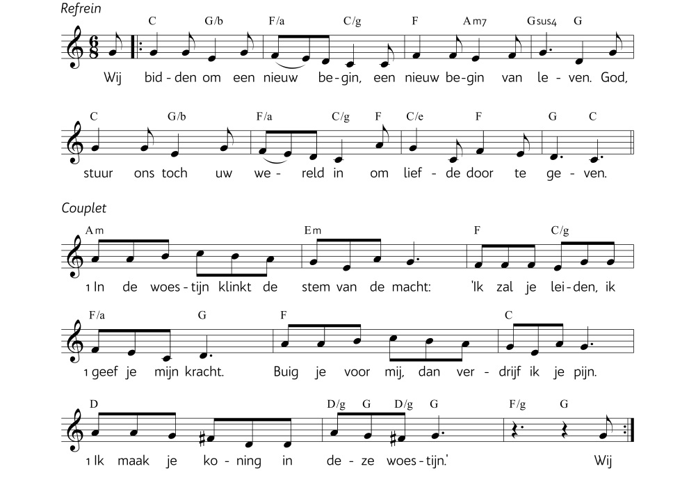
Hierna begint de kindernevendienst

Schriftlezing: Evangelie volgens Lucas 9:28-37

Het meditatiedoek van Froukje van Sluis

Lied: 686: 1: allen, 2: cantorij, 3: allen
Lofprijzing: 339 a

Overweging

Cantorij: Thou wilt keep him in perfect peace, Samuel Wesley
Vertaling:
De standvastige is veilig bij U,
vrede is er voor wie op U vertrouwt.
Al zei ik: ‘Laat het duister mij opslokken,
het licht om mij heen veranderen in nacht,
het licht schijnt in de duisternis
en de duisternis heeft het niet in haar macht gekregen’.
Moge mijn ziel leven en U loven,
mogen Uw voorschriften mijn hulp zijn.
Want van U is het koninkrijk en de kracht
en de heerlijkheid in eeuwigheid.

Bevestiging ambtsdragers
Bevestiging van Gerrit Grit als ouderling-kerkrentmeester
en Hans Lambrechts als interim ouderling-voorzitter

Opdracht

Motivatie

Lied: 691

Vragen

Zegenwens met handoplegging en handdruk

Cantorij: 426 (1e keer: cantorij, 2e keer: allen, Nederlandse tekst)

Aanvaarding en verwelkoming (De gemeente gaat, zo mogelijk, staan)
Voorganger: Gemeente van Jezus Christus,
Dit zijn uw nieuwe ouderlingen.
Wilt u hen in uw midden ontvangen,
hen dragen in uw gebeden en hen hooghouden in hun ambt?
Wat is daarop uw antwoord?
Allen: Ja, van harte.

Bevestigingslied: 416
(hierna gaan allen zitten)

Gebeden en gaven
Dankgebed, voorbeden, stil gebed, Onze Vader

Inzameling van de gaven
De kinderen keren terug, de kleinsten kunnen worden opgehaald bij de oppasdienst

Slotlied: 971 (zo mogelijk staande)

Uitzending en zegen
allen zingen ‘amen’

